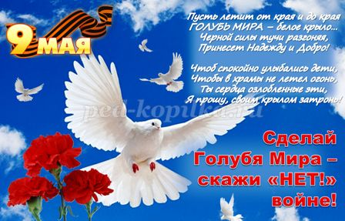
«9 Мая – праздник Победы».
Утренник для детей старшей группы
Цель: расширять знания о великой Отечественной войне, воспитывать уважение к пожилым людям: ветеранам войны, труженикам тыла, участникам великой Победы.
- Укрепить чувство патриотизма, любовь к Родине

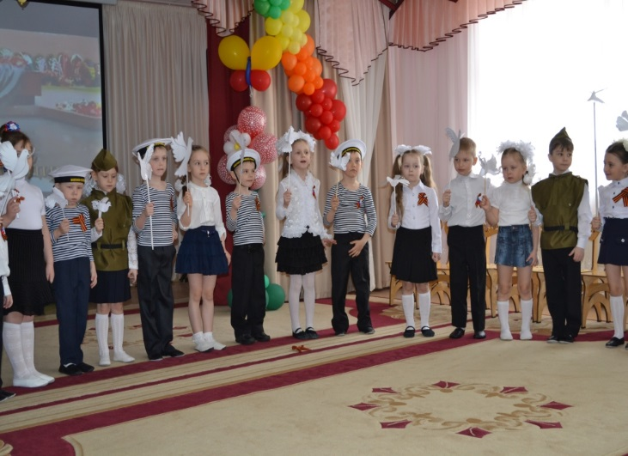
Звучит минусовка песни Газманова «Москва – златые купола».
В зал входят дети,(по желанию могут в руках держать голубей из бумаги) выполняют танцевальную композицию.
Ребенок:
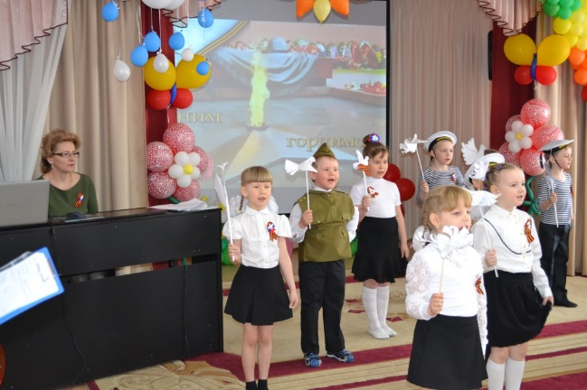
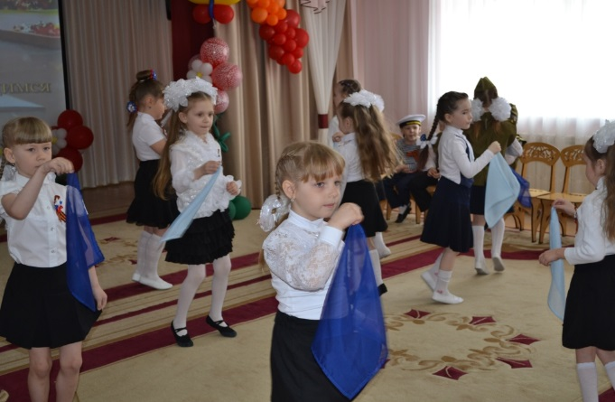
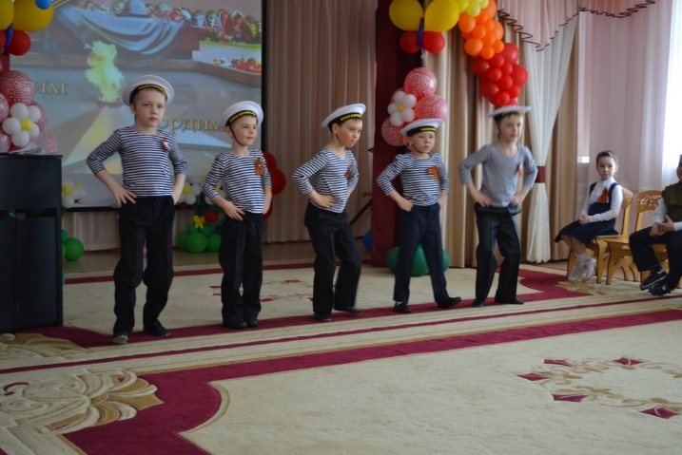
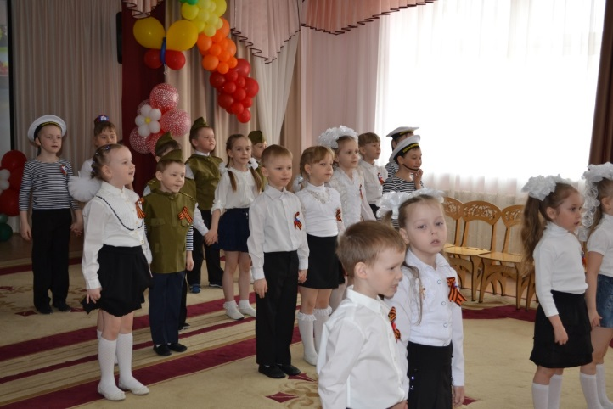
Выше голуби взлетают
Майским утром на заре.
В синь взлетают, всем желая,
Счастья, мира на земле!
Ребенок:
Мы сегодня отмечаем
Светлый праздник всей страны.
Помнить люди эту дату
Обязательно должны!
Ребенок:
Майский праздник – День Победы,
И цветет вокруг весна!
Мы живем под мирным небом,
Спи спокойно, детвора.
Ребенок:
Сияет солнце в День Победы,
И будет нам всегда светить.
В боях жестоких наши деды
Врага сумели победить!
Ребенок:
Слава, слава ветеранам!
Слава армии родной!
Развевайся флаг трехцветный,
Над Отчизной дорогой!
Ребенок:
Пусть гремит салют Победы,
Этим светом мир согрет.
Поздравляем наших дедов,
Шлем огромный им привет!
Ведущий: Дню Победы слава!
Дети: Слава!
Ведущий: Ветеранам слава!
Дети: Слава!
Ведущий: Счастью, миру на земле!
Дети: Слава, слава, слава!
Песня «Наследники Победы»
Звучит мелодия песни «Священная война»,
выходят дети в военной форме.
Ребенок:
Летней ночью, на рассвете,
Гитлер дал войскам приказ,
И послал солдат немецких
Против всех людей советских -
Это значит – против нас.
Ребенок:
Отважно шли солдаты в бой,
Сражались за любимый край родной,
За каждый город, каждое село,
За все, что на земле моей росло.
За детскую улыбку, светлый класс,
За мир, за счастье каждого из нас.
Танец «Синий платочек»
Ребенок:
Морякам, артиллеристам,
Пограничникам, связистам.
Всем, кто мир наш бережет,
За великие дела…
Все дети: Слава, слава и хвала!
Выходят моряки.
Ребенок:
Над палубою реет наше знамя,
А за кормой - лазурная волна,
Мы подрастем и станем моряками,
Защитой станем мы тебе, страна!`
Ребенок:
Волны плещут за кормой,
Чайки вьются над водой,
И поет о дружбе
Море нам с тобой.
Танец «Яблочко»
Ведущ:
Не расскажешь даже в сказке,
Ни словами, ни пером,
Как с врагов летели каски,
Под Москвой и под Орлом.
Ребенок:
Как, на немцев наступая,
Бились славные бойцы,
Наши прадеды и деды,
Наши братья и отцы.
Ребенок:
А под вечер после боя,
Взяв гармошку в тишине,
Пели песни, вспоминая,
О родимой стороне.
Песня «Катюша»
1 Ведущ:
Труден был путь к Победе,
Жесток был смертельный бой,
Но просчитались фашисты,
Не сломлен народ войной!
Как с рёвом рвались танки в бой,
Свистели снаряды, ракеты,
Пугали расправой мирных людей,-
Нельзя вовек нам позабыть об этом.
2 Ведущ:
За страну родную люди,
Отдавали жизнь свою.
Никогда мы не забудем,
Павших в доблестном бою!
Ведущий: А сейчас перенесемся в те военные годы.
Посмотрим эпизод из военной жизни.
Инсценировка стихотворения С. Михалкова «Мы военные».
Выходят дети, в их костюмах элементы военной формы. 5 мальчиков.
Телефонист (с телефоном).
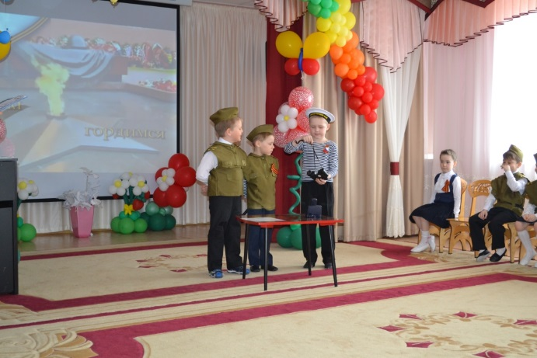
Алло, алло, Юпитер, я Алмаз.
Почти совсем не слышно вас.
Мы с боем заняли село,
А как у вас, алло, алло.
Моряк (смотрит в бинокль).
На, горизонте самолет.
По курсу полный ход, вперед!
Готовься к бою, экипаж,
Отставить, истребитель наш.
Автоматчик.
Вот я забрался на чердак.
Быть может, здесь таится враг.
За домом очищаем дом,
Врага повсюду мы найдем.
Летчик (с картой).
Пехота здесь, а танки тут.
Лететь осталось семь минут.
Понятен боевой приказ.
Все. Противник не уйдет от нас.
Рядовой (в пилотке, с орденом).
Я пехотинец молодой.
С фашистом дрался под Москвой.
Не раз в разведку я ходил,
Меня полковник наградил.
Звучит любая военная песня
1 Ведущ:
Май.
Россия.
Цветет весна.
Отгремела давно война.
И сегодня у братских моги,
Вспомним тех, кто нам жизнь сохранил.
2 Ведущ:
Вспомним всех поименно,
Горем вспомним своим...
Это нужно – не мертвым!
Это надо – живым!
Ведущий: С большой болью в душе мы скорбим о тех, кто не вернулся с поля боя. Минутой молчания почтим память, и каждый в душе поблагодарит их за тот счастливый мир, в котором мы живем.
Минута молчания

Ребенок:
Горит огонь у обелиска,
Березы в тишине грустят.
И мы склонились низко-низко -
Тут неизвестный спит солдат.
Ребенок:
Мы приходим с яркими цветами,
Туда, где наш солдат лежит,
И вечный огонь, как память,
Всегда озаряет гранит!
Ребенок:
Чтит великий День Победы,
Вся огромная страна.
В День Победы наши деды,
Надевают ордена.
Ребенок:
Мы про первый День победы,
Любим слушать их рассказ.
Как сражались наши деды
За весь мир и за всех нас.
Рассказ ветерана войны.

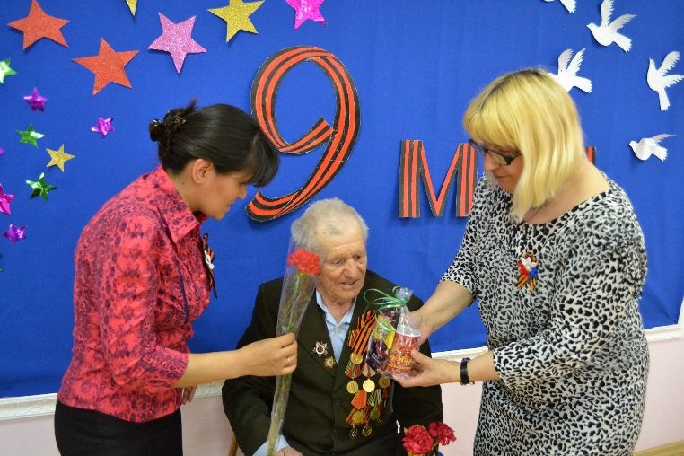
Звучит «День Победы»
1 Ведущ:
Победой кончилась война.
Те годы позади.
Горят медали, ордена,
У многих на груди.
2 Ведущ:
Светит солнце ярко-ярко,
Светит всем нам в вышине.
Спасибо русскому солдату!
Пусть хорошо живётся детворе!
Ребенок:
Хотим мы вырасти врачами,
Строителями, скрипачами,
Учителями, и артистами,
И летчиками, и связистами!
Хотим под мирным небом жить,
И радоваться, и дружить,
Хотим, чтоб всюду на планете
Войны совсем не знали дети!
Ребенок:
Нет! – заявляем мы войне,
Всем злым и черным силам.
Должна трава зеленой быть,
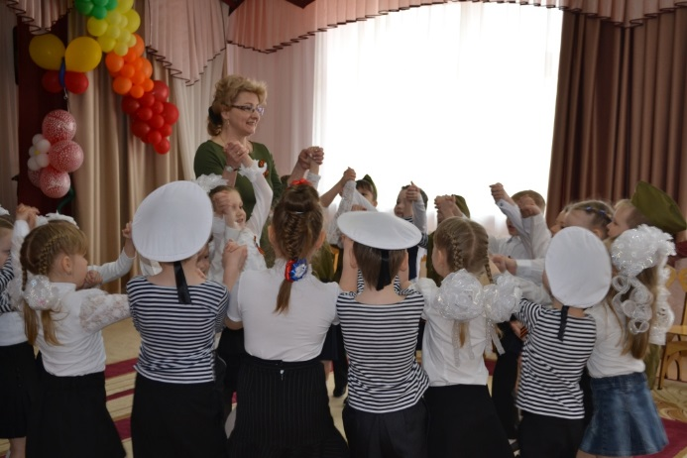
А небо синим-синим!
Ребенок:
Нам нужен разноцветный мир,
И все мы будем рады,
Когда исчезнут на земле
Все пули и снаряды.
Песня «Солнечный круг» (танец)

Вручение детьми ветерану цветов и сувениров.
Совместное чаепитие.

